WQSBP800压力变送器
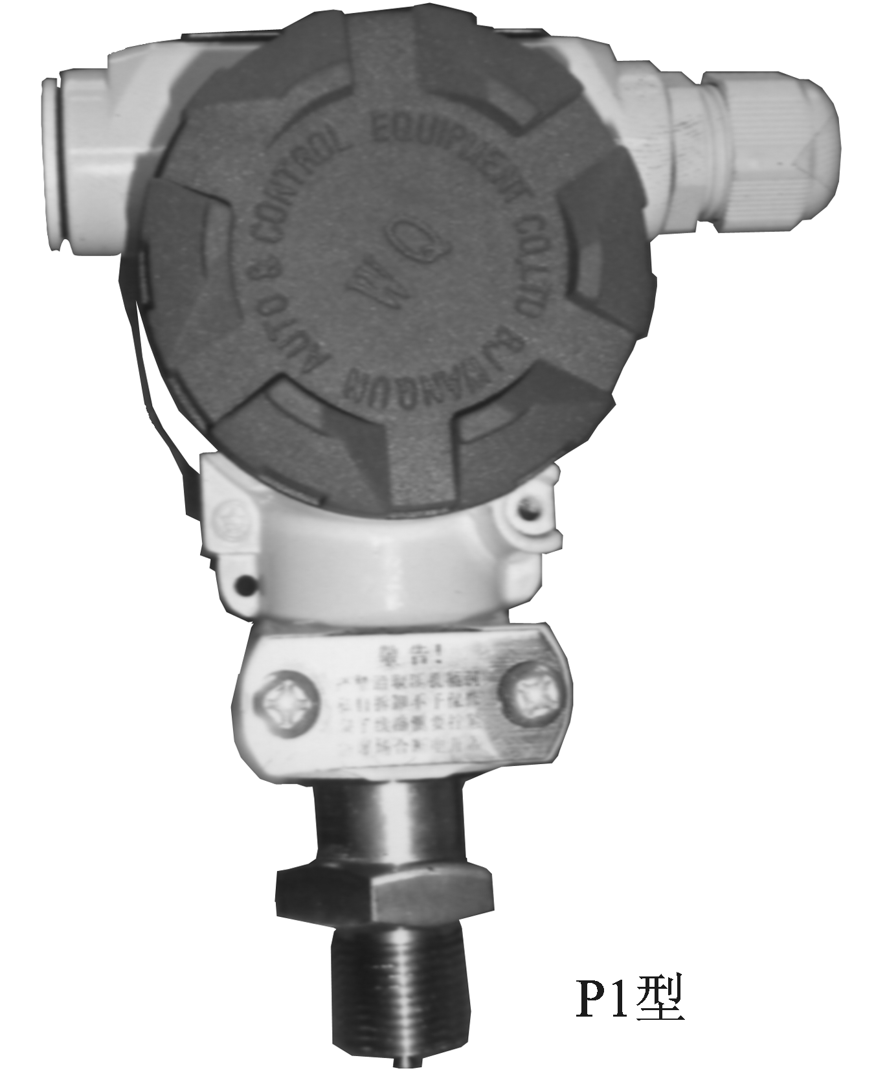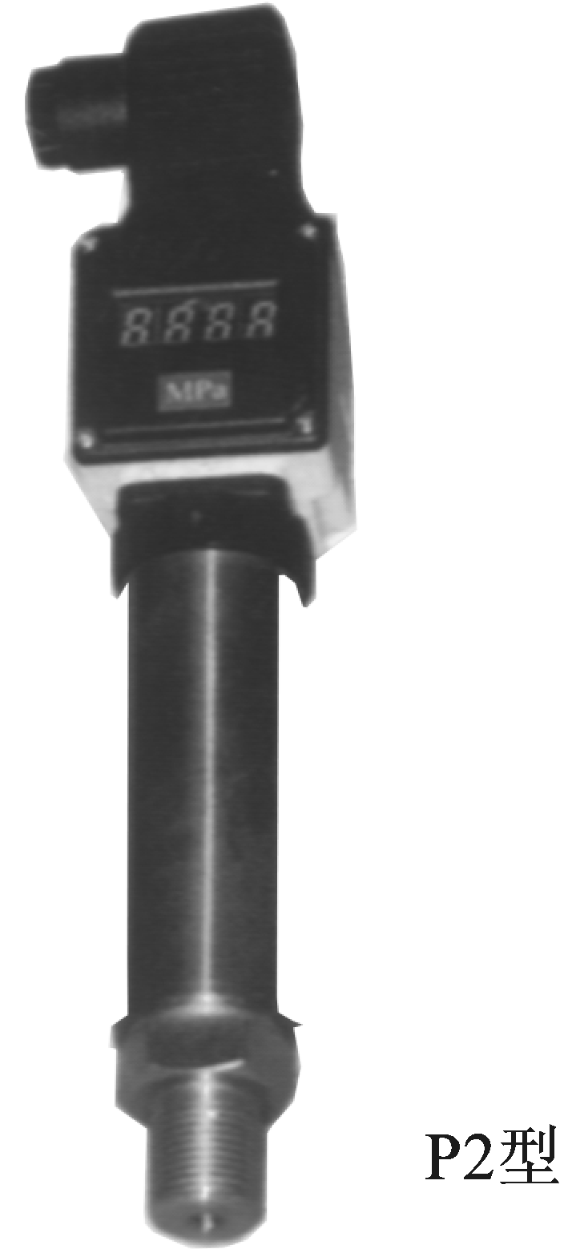
WQSBP800压力变送器利用美国ICSensors公司及德国E+H公司的传感器组装而成，具有体积小，重量轻，精度高，广泛应用于热电、石化、钢铁、焦化、轻工、制药、水处理等行业。
一、技术性能
被测介质：与316L或陶瓷相兼容的液体、气体
测量范围：-0.1—0～60MPa
精 度：土0.5％ ±0.25％ 土0.1％
供 电：24VDC
输 出：4～20mA二线制或其它信号
负 载：R＝50×(供电电压一12) Ω
零点及量程调节：在传感器额定范围内可通过电位器内部连续调节．
温度补偿范围：0～70 ℃
环境温度：-40～50℃
环境湿度：0～95％相对湿度
介质温度：316L隔离膜片适应-40～80℃．介质无结晶．陶瓷传感器适应o～120℃超出此范围需加冷凝装置。
防护等级：IP65。
防爆等级：iaIICT5。
二、物理性质
外壳材质：锌铝合金(含镁量低于0.1％)．外壳喷涂环氧树脂或不锈钢结构
工艺接口：M20 ×1.5或½NPT，可根据要求提供
过程连接材质：1Crl8Ni9Ti、316L、PTFE
隔离膜片材质：316L不锈钢或陶瓷
密封圈材质：丁腈橡胶／氟橡胶
电气接口：M20×1.5；电缆孔径为ø 8
三、电气连接图
防爆场合供电电源及安全栅均应放在安全场合
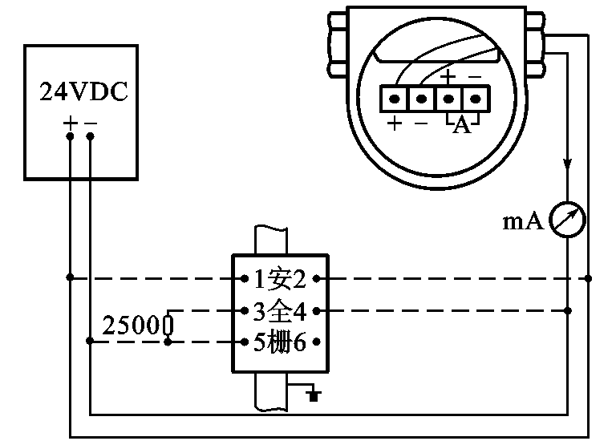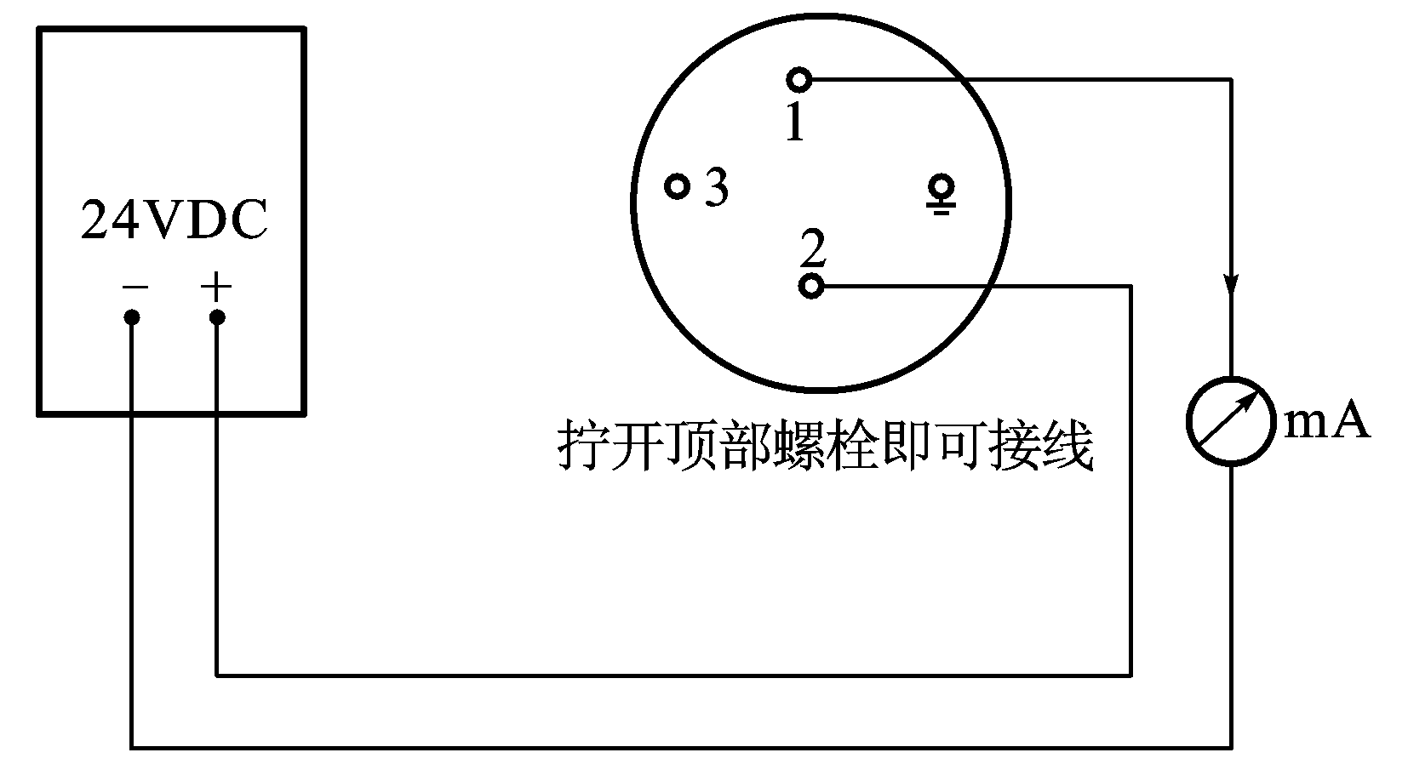
锌铝合金壳体接线图(P1型) 不锈钢壳体接线图 防爆接线参考左图(P2型)
四、高温型外形及其安装尺寸(mm)
